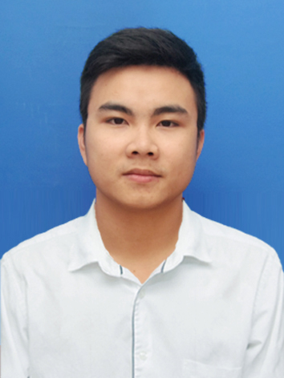

CHI TIẾT CÁ NHÂN

- Họ Tên Lương Ngọc Dũng
- Quê Quán Hải Dương
- Ngày Sinh 28/04/1995
- Giới tính Nam
- Hôn nhân độc thân
- Điện thoại (84) 939.785.995
- Email nldungg@gmail.com

VỊ TRÍ ỨNG TUYỂN
- Php Developer

MỤC TIÊU CÔNG VIỆC
- Tôi muốn làm việc trong mội môi trường hiện đại và năng động và cạnh tranh với nhiều cơ hội thăng tiến.
- Mục tiêu của tôi là trở thành 1 nhà phát triển ứng dụng di động hàng đầu
- Tôi hi vọng có thể làm việc cho Công Ty trong thời gian dài.

KINH NGHIỆM LÀM VIỆC

Được làm việc với framework Ppframework, xây dựng các app sử dụng máy in, máy scaner.. trên framework.

HỌC VẤN
- 2013 – Hiện tại : Sinh Viên Năm 3 Trường CĐN BÁCH KHOA HÀ NỘI (Ngành lập trình máy tính)

KĨ NĂNG

- Lập trình .net,php,life ray ,
- Managing SQL database system.
- Có Khả năng làm việc nhóm.

SOFTWARE

- Databases etc: SQLite, MS SQL Server,MySQL.
- Programming Languages: Java (Android), C# ,HTML,php.
- Programming Tools: Android Studio, Visual Studio, Dreamweaver.
- Framework: .NET, JDK
- OOP: Object Oriented Programming (OOP)

